Elektrotehnički fakultet u Beogradu

SI3PSI Principi Softverskog Inženjerstva

**Tim: WebChronicles**

**Projekat Veb Klinika**

**Verzija 1.0**

**Specifikacija scenarija pregleda pitanja i odgovora na i brisanja pitanja**

**Verzija 1.1**

**Istorija izmena**

|  |  |  |  |
| --- | --- | --- | --- |
| **Datum** | **Verzija** | **Autor** | **Opis** |
| 23.3.2021. | 1.0 | Igor Dukić |  |
| 14.4.2021. | 1.1 | Igor Dukić | Iz FR izvestaja o defektima-17,22,23 |
|  |  |  |  |
|  |  |  |  |

**Sadržaj**

1. Uvod 4

1.1 Rezime 4

1.2 Namena dokumenta i ciljne grupe 4

1.3 Reference 4

1.4 Otvorena pitanja 4

2. Scenario pregleda pitanja odgovaranja na pitanja i brisanja pitanja 4

2.1 Kratak opis 4

2.2 Tok dogadjaja 5

2.2.1 Glavni scenario uspeha 5

2.2.1.1 Pregledanje pitanja od strane bilo koje uloge korisnika ili gosta 5

2.2.1.2 Odgovaranje na pitanja 5

2.2.1.3 Brisanje pitanja 5

2.2.2 Prosirenja 6

2.3 Posebni zahtevi 6

2.4 Preduslovi 6

2.5 Posledice 6

# Uvod

## Rezime

Ova funkcionalnost definiše ponašanje sistema po pitanju pregledanja pitanja od strane svih korisnika, i odgovora lekara na pitanja.

## Namena dokumenta i ciljne grupe

Dokument će koristiti svi članovi projektnog tima u razvoju projekta i testiranju a može se koristiti i pri pisanju uputstva za upotrebu.

## Reference

1. Projektni zadatak
2. Uputstvo za pisanje specifikacije scenarija upotrebe funkcionalnosti
3. <http://home.iscte-iul.pt/~hro/RUPSmallProjects/#core.base_rup/tasks/develop_vision_D9584F04.html>

## Otvorena pitanja

|  |  |  |
| --- | --- | --- |
| Redni broj | Opis | Rešenje |
|  |  |  |
|  |  |  |
|  |  |  |
|  |  |  |

# Scenario pregleda pitanja odgovaranja na pitanja i brisanja pitanja

## Kratak opis

Pregledanje pitanja i unos odgovara kao i brisanje vrse razlicite vrste uloga, u nastavku je opisan tok dogadjaja.

## Tok dogadjaja

### Glavni scenario uspeha

### 2.2.1.1 Pregledanje pitanja od strane bilo koje uloge korisnika ili gosta

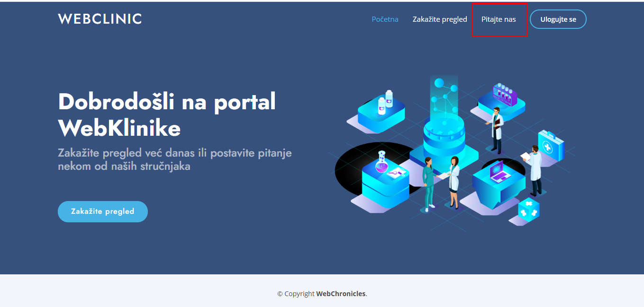

* Klikne na pitajte nas

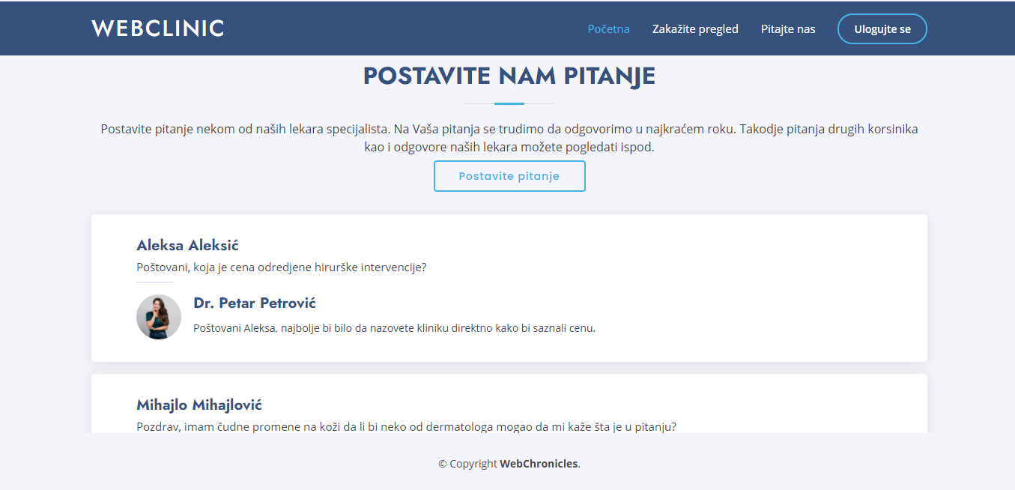

* Vidi sva pitanja sa imenima onih koji su postavili pitanje i doktorima koji su na njih odgovorili

### Odgovaranje na pitanja

* Lekar klikne na pitajte nas
* Vidi sva pitanja ali dugme odgovor mu je enabled samo za pitanja koja su postavljena njegovoj struci
* Otvara mu se prozor sa slike ispod

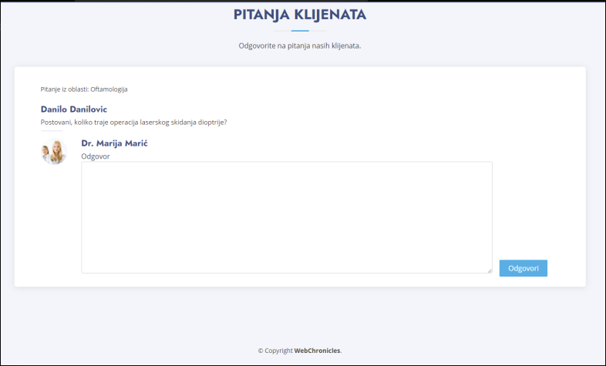

* Upise tekst i klikne odgovori

### Brisanje pitanja

* Ovo može samo administrator
* Udje u pitajte nas
* Ima opciju da briše pitanja iz liste
* Klikne obriši
  + 1. Prosirenja

Nema

## Posebni zahtevi

## Nema.

## 2.4 Preduslovi

* Korisnik mora biti ulogovan na sajt kao admin da bi mogao da briše
* Korisnik mora biti ulogovan kao lekar i da ima postavljenih pitanja njemu kako bi mogao da odgovara na njih

## 2.5 Posledice

U Bazi se dešavaju promene u smislu dodatih odgovora ili obrisanih pitanja